BÀI 1: MỞ ĐẦU VỀ PHƯƠNG TRÌNH

A. Lý thuyết
1. Phương trình một ẩn
+ Một phương trình với ẩn x là hệ thức có dạng A( x ) = B( x ), trong đó A( x ) gọi là vế trái, B( x ) gọi là vế phải.
+ Nghiệm của phương trình là giá trị của ẩn x thoả mãn (hay nghiệm đúng) phương trình.
Chú ý:
Hệ thức x = m (với m là một số nào đó) cũng là một phương trình. Phương trình này chỉ rõ rằng m là nghiệm duy nhất của nó.
Một phương trình có thể có một nghiệm, hai nghiệm, ba nghiệm,….nhưng cũng có thể không có nghiệm nào hoặc có vô số nghiệm. Phương trình không có nghiệm nào được gọi là phương trình vô nghiệm.
Ví dụ 1:
3x + 2 = 2x là phương trình với ẩn x.
2y - 1 = 4( 1 - y ) + 3 là phương trình với ẩn y.
Ví dụ 2:
Phương trình x² = 1 có hai nghiệm x = 1 và x = - 1.
Phương trình x² = - 1 vô nghiệm
2. Giải phương trình
+ Giải phương trình là tìm tất cả các nghiệm của phương trình.
+ Tìm tập hợp tất cả các nghiệm của một phương trình được gọi là tập nghiệm của phương trình đó. Tập hợp các nghiệm của phương trình kí hiệu là S.
Ví dụ:
Phương trình x = 3 có tập nghiệm là S = { 3 }.
Phương trình vô nghiệm có tập nghiệm là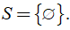
3. Phương trình tương đương.
Hai phương trình tương đương nếu chúng có cùng một tập hợp nghiệm.
Kí hiệu ⇔ đọc là tương đương.
Ví dụ:
x + 3 = 0 ⇔ x = - 3.
x - 1 = 3 ⇔ x = 4.

B. Trắc nghiệm & Tự luận

I. Bài tập trắc nghiệm
Bài 1: Trong các phương trình sau, phương trình nào là phương trình một ẩn?
A. 2x = x + 1.
B. x + y = 3x.
C. 2a + b = 1.
D. xyz = xy.
đáp án
+ Một phương trình với ẩn x là hệ thức có dạng A( x ) = B( x ), trong đó A( x ) gọi là vế trái, B( x ) gọi là vế phải.
+ Nghiệm của phương trình là giá trị của ẩn x thoả mãn (hay nghiệm đúng) phương trình.
Nhận xét:
+ Đáp án A: là phương trình một ẩn là x
+ Đáp án B: là phương trình hai ẩn là x,y
+ Đáp án C: là phương trình hai ẩn là a,b
+ Đáp án D: là phương trình ba ẩn là x,y,z
Chọn đáp án A.
Bài 2: Nghiệm x = - 4 là nghiệm của phương trình ?
A. - 2,5x + 1 = 11.
B. - 2,5x = - 10
C. 3x - 8 = 0
D. 3x - 1 = x + 7
Đáp án
+ Đáp án A: - 2,5x + 1 = 11 ⇔ - 2,5x = 10 ⇔ x = 10/ - 2,5 = - 4 → Đáp án A đúng.
+ Đáp án B: - 2,5x = - 10 ⇔ x = - 10/ - 0,25 = 4 → Đáp án B sai.
+ Đáp án C: 3x - 8 = 0 ⇔ 3x = 8 ⇔ x = 8/3 → Đáp án C sai.
+ Đáp án D: 3x - 1 = x + 7 ⇔ 3x - x = 7 + 1 ⇔ 2x = 8 ⇔ x = 4 → Đáp án D sai.
Chọn đáp án A.
Bài 3: Trong các phương trình sau, cặp phương trình nào tương đương?
A. x = 1 và x( x - 1 ) = 0
B. x - 2 = 0 và 2x - 4 = 0
C. 5x = 0 và 2x - 1 = 0
D. x² - 4 = 0 và 2x - 2 = 0
Đáp án
Hai phương trình tương đương nếu chúng có cùng một tập hợp nghiệm.
Đáp án A:
+ Phương trình x = 1 có tập nghiệm S = { 1 }
+ Phương trình x( x - 1 ) = 0 ⇔ có tập nghiệm là S = { 0;1 }
→ Hai phương trình không tương đương.
Đáp án B:
+ Phương trình x - 2 = 0 có tập nghiệm S = { 2 }
+ Phương trình 2x - 4 = 0 có tập nghiệm là S = { 2 }
→ Hai phương trình tương đương.
Đáp án C:
+ Phương trình 5x = 0 có tập nghiệm là S = { 0 }
+ Phương trình 2x - 1 = 0 có tập nghiệm là S = { 1/2 }
→ Hai phương trình không tương đương.
Đáp án D:
+ Phương trình x² - 4 = 0 ⇔ x = ± 2 có tập nghiệm là S = { ± 2 }
+ Phương trình 2x - 2 = 0 có tập nghiệm là S = { 1 }
→ Hai phương trình không tương đương.
Chọn đáp án B.
Bài 4: Tập nghiệm của phương trình 3x - 6 = 0 là ?
A. S = { 1 }
B. S = { 2 }
C. S = { - 2 }
D. S = { 1 }
Đáp án
Ta có: 3x - 6 = 0 ⇔ 3x = 6 ⇔ x = 2
→ Phương trình có tập nghiệm là S = { 2 }
Chọn đáp án B.
Bài 5: Phương trình - 1/2x = - 2 có nghiệm là ?
A. x = - 2. B. x = - 4.
C. x = 4. D. x = 2.
Đáp án: Ta có
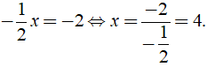
Vậy phương trình có tập nghiệm là x = 4.
Chọn đáp án C.

II. Bài tập tự luận
Bài 1: Tìm tập nghiệm của các phương trình sau đây?
a) - 3x = - 7/2
b) 2x = 6.
c) - 5/2x = - 5.
Hướng dẫn:
a) Ta có: - 3x = - 7/2 ⇔ x = ( - 7/2)/ - 3 = 7/6.
Vậy tập nghiệm của phương trình là S = { 7/6 }
b) Ta có: 2x = 6 ⇔ x = 6/2 ⇔ x = 3.
Vậy phương trình có tập nghiệm là S = { 3 }
c) Ta có: - 5/2x = - 5 ⇔ x = - 5/( - 5/2) ⇔ x = 1/2.
Vậy tập nghiệm của phương trình là S = { 1/2 }
Bài 2: Chứng minh rằng các phương trình sau tương đương
a) 2x = 6 và 1,5x = 4,5.
b) - 2x = 4 và x/2 = - 1
Hướng dẫn:
a) Ta có:
+ Phương trình 2x = 6 ⇔ x = 3 có tập nghiệm là S = { 3 }
+ Phương trình 1,5x = 4,5 ⇔ x = 4,5/1,5 ⇔ x = 3 có tập nghiệm là S = { 3 }
→ Hai phương trình có cùng tập nghiệm.
→ Hai phương trình tương đương.
b) Ta có:
+ Phương trình - 2x = 4 ⇔ x = - 2 có tập nghiệm là S = {- 2}
+ Phương trình x/2 = - 1 ⇔ x = - 2 có tập nghiệm là S = {- 2}
→ Hai phương trình có cùng tập nghiệm.
→ Hai phương trình tương đương.
BÀI 2: PHƯƠNG TRÌNH BẬC NHẤT VÀ CÁCH GIẢI

A. Lý thuyết
1. Định nghĩa về phương trình bậc nhất một ẩn
Phương trình có dạng ax + b = 0, với a và b là hai số đã cho và a ≠ 0, được gọi là phương trình bậc nhất một ẩn.
Ví dụ:
Phương trình 2x - 3 = 0 là phương trình bậc nhất ẩn x.
Phương trình y - 4 = 2 là phương trình bậc nhất ẩn y.
2. Hai quy tắc biến đổi phương trình
a) Quy tắc chuyển vế
Trong một phương trình ta có thể chuyển một hạng tử từ vế này sang vế kia và đổi dấu hạng tử đó.
Ví dụ: Giải phương trình x + 3 = 0
Hướng dẫn:
Ta có x + 3 = 0 ⇔ x = - 3. (chuyển hạng tử + 3 từ vế trái sang vế phải và đổi thành - 3 ta được x = - 3 )
b) Quy tắc nhân với một số
Trong một phương trình, ta có thể nhân cả hai vế với cùng một số khác 0.
Ví dụ: Giải phương trình x/2 = - 2.
Hướng dẫn:
Ta có x/2 = - 2 ⇔ 2.x/2 = - 2.2 ⇔ x = - 4.(nhân cả hai vế với số 2 ta được x = - 4 )

3. Cách giải phương trình bậc nhất một ẩn
Phương trình có dạng ax + b = 0, với a và b là hai số đã cho và a ≠ 0, được gọi là phương trình bậc nhất một ẩn.
Cách giải:
Bước 1: Chuyển vế ax = - b.
Bước 2: Chia hai vế cho a ta được: x = - b/a.
Bước 3: Kết luận nghiệm: S = { - b/a }.
Ta có thể trình bày ngắn gọn như sau:
ax + b = 0 ⇔ ax = - b ⇔ x = - b/a.
Vậy phương trình có tập nghiệm là S = { - b/a }.
Ví dụ: Giải các phương trình sau
a) 2x - 3 = 3.
b) x - 7 = 4.
Hướng dẫn:
a) Ta có: 2x - 3 = 3 ⇔ 2x = 6 ⇔ x = 6/2 = 3.
Vậy phương trình đã cho có tập nghiệm S = { 3 }.
b) Ta có x - 7 = 4 ⇔ x = 4 + 7 ⇔ x = 11.
Vậy phương trình đã cho có tập nghiệm là S = { 11 }

B. Trắc nghiệm & Tự luận

I. Bài tập trắc nghiệm
Bài 1: Nghiệm của phương trình 2x - 1 = 3 là ?
A. x = - 2. B. x = 2.
C. x = 1. D. x = - 1.
Hướng dẫn:
Ta có: 2x - 1 = 3 ⇔ 2x = 1 + 3 ⇔ 2x = 4
⇔ x = 4/2 ⇔ x = 2.
Vậy nghiệm của phương trình là x = 2.
Chọn đáp án B.
Bài 2: Nghiệm của phương trình y/2 + 3 = 4 là?
A. y = 2. B. y = - 2.
C. y = 1. D. y = - 1.
Hướng dẫn:
Ta có: y/2 + 3 = 4 ⇔ y/2 = 4 - 3 ⇔ y/2 = 1
⇔ y = 2.1 ⇔ y = 2.
Vậy nghiệm của phương trình là y = 2.
Chọn đáp án A.
Bài 3: Giá trị của m để phương trình 2x = m + 1 có nghiệm x = - 1 là ?
A. m = 3. B. m = 1.
C. m = - 3 D. m = 2.
Hướng dẫn:
Phương trình 2x = m + 1 có nghiệm x = - 1
Khi đó ta có: 2.( - 1 ) = m + 1 ⇔ m + 1 = - 2 ⇔ m = - 3.
Vậy m = - 3 là giá trị cần tìm.
Chọn đáp án C.
Bài 4: Tập nghiệm của phương trình - 4x + 7 = - 1 là?
A. S = { 2 }. B. S = { - 2 }.
C. S = { 3/2 }. D. S = { 3 }.
Hướng dẫn:
Ta có: - 4x + 7 = - 1 ⇔ - 4x = - 1 - 7 ⇔ - 4x = - 8
⇔ x = - 8/ - 4 ⇔ x = 2.
Vậy phương trình có tập nghiệm là S = { 2 }.
Chọn đáp án A.
Bài 5: x = 1/2 là nghiệm của phương trình nào sau đây?
A. 3x - 2 = 1.
B. 2x - 1 = 0.
C. 4x + 3 = - 1.
D. 3x + 2 = - 1.
Hướng dẫn:
+ Đáp án A: 3x - 2 = 1 ⇔ 3x = 3 ⇔ x = 1 → Loại.
+ Đáp án B: 2x - 1 = 0 ⇔ 2x = 1 ⇔ x = 1/2 → Chọn.
+ Đáp án C: 4x + 3 = - 1 ⇔ 4x = - 4 ⇔ x = - 1 → Loại.
+ Đáp án D: 3x + 2 = - 1 ⇔ 3x = - 3 ⇔ x = - 1 → Loại.
Chọn đáp án B.

II. Bài tập tự luận
Bài 1: Giải các phương trình sau:
a) 7x - 35 = 0
b) 4x - x - 18 = 0
c) x - 6 = 8 - x
Hướng dẫn:
a) Ta có: 7x - 35 = 0 ⇔ 7x = 35 ⇔ x = 35/7 = 5.
Vậy phương trình có nghiệm là x = 5.
b) Ta có: 4x - x - 18 = 0 ⇔ 3x - 18 = 0 ⇔ 3x = 18 ⇔ x = 18/3 = 6.
Vậy phương trình có nghiệm là x = 6.
c) Ta có: x - 6 = 8 - x ⇔ 2x = 14 ⇔ x = 14/2 = 7.
Vậy phương trình có nghiệm là x = 7.
Bài 2:
a) Tìm giá trị của m sao cho phương trình sau nhận x = - 5 làm nghiệm: 2x - 3m = x + 9.
b) Tìm giá trị của m, biết rằng phương trình: 5x + 2m = 23 nhận x = 2 làm nghiệm
Hướng dẫn:
a) Phương trình 2x - 3m = x + 9 có nghiệm là x = - 5
Khi đó ta có: 2.( - 5 ) - 3m = - 5 + 9 ⇔ - 10 - 3m = 4
⇔ - 3m = 14 ⇔ m = - 14/3.
Vậy m = - 14/3 là giá trị cần tìm.
b) Phương trình 5x + 2m = 23 có nghiệm là x = 2
Khi đó ta có: 5.2 + 2m = 23 ⇔ 2m = 23 - 10
⇔ 2m = 13 ⇔ m = 13/2.
Vậy m = 13/2 là giá trị cần tìm.
BÀI 3: PHƯƠNG TRÌNH ĐƯA ĐƯỢC VỀ DẠNG ax + b = 0

A. Lý thuyết
1. Cách giải
Để giải các phương trình đưa được về ax + b = 0 ta thường biến đổi phương trình như sau:
Bước 1: Quy đồng mẫu hai vế và khử mẫu (nếu có)
Bước 2: Thực hiện phép tính để bỏ dấu ngoặc và chuyển vế các hạng tử để đưa phương trình về dạng ax = c.
Bước 3: Tìm x
Chú ý: Quá trình biến đổi phương trình về dạng ax = c có thể dẫn đến trường hợp đặc biệt là hệ số của ẩn bằng 0 nếu:
0x = c thì phương trình vô nghiệm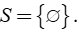
0x = 0 thì phương trình nghiệm đúng với mọi x hay vô số nghiệm S = R.
Ví dụ 1: Giải phương trình 2x - ( 3 - 2x ) = 3x + 1
Hướng dẫn:
Ta có 2x - ( 3 - 2x ) = 3x + 1 ⇔ 2x - 3 + 2x = 3x + 1
⇔ 4x - 3x = 1 + 3 ⇔ x = 4.
Vậy phương trình đã cho có tập nghiệm là S = { 4 }.
Ví dụ 2: Giải phương trình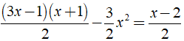
Hướng dẫn:
Ta có: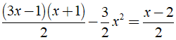
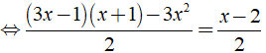
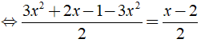
⇔ 2x - 1 = x - 2 ⇔ x = - 1.
Vậy phương trình đã cho có tập nghiệm là S = { - 1 }.
Ví dụ 3: Giải phương trình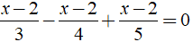
Hướng dẫn:
Ta có: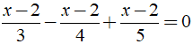
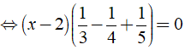
⇔ ( x - 2 )17/60 = 0 ⇔ x - 2 = 0 ⇔ x = 2.
Vậy phương trình có tập nghiệm là S = { 2 }.
Ví dụ 4: Giải phương trình x + 1 = x - 1.
Hướng dẫn:
Ta có x + 1 = x - 1 ⇔ x - x = - 1 - 1 ⇔ 0x = - 2.
Vậy phương trình đã cho vô nghiệm.
Ví dụ 5: Giải phương trình x - 3 = x - 3.
Hướng dẫn:
Ta có: x - 3 = x - 3 ⇔ x - x = - 3 + 3 ⇔ 0x = 0.
Vậy phương trình đã cho vô số nghiệm.

B. Trắc nghiệm & Tự luận

I. Bài tập trắc nghiệm
Bài 1: Nghiệm của phương trình 4( x - 1 ) - ( x + 2 ) = - x là?
A. x = 2. B. x = 3/2.
C. x = 1. D. x = - 1.
Đáp án
Ta có: 4( x - 1 ) - ( x + 2 ) = - x
⇔ 4x - 4 - x - 2 = - x
⇔ 4x - x + x = 2 + 4 ⇔ 4x = 6 ⇔ x = 3/2.
Vậy phương trình đã cho có nghiệm là x = 3/2.
Chọn đáp án B.
Bài 2: Nghiệm của phương trình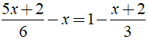 là?
A. x = 0. B. x = 1.
C. x = 2. D. x = 3.
Đáp án
Ta có: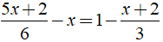
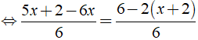
⇔ 5x + 2 - 6x = 6 - 2x - 4
⇔ 5x - 6x + 2x = 6 - 4 - 2 ⇔ x = 0
Vậy phương trình đã cho có nghiệm là x = 0.
Chọn đáp án A.
Bài 3: Tập nghiệm của phương trình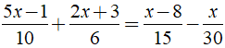 là?
A. S = { 4/3 }. B. S = { - 3/4 }
C. S = { - 7/6 }. D. S = { - 6/7 }.
Đáp án
Ta có: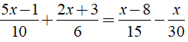
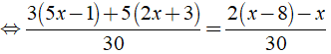
⇔ 15x - 3 + 10x + 15 = 2x - 16 - x
⇔ 25x - 2x + x = - 16 - 15 + 3
⇔ 24x = - 28 ⇔ x = - 7/6.
Vậy phương trình đã cho có tập nghiệm là S = { - 7/6 }.
Chọn đáp án C.
Bài 4: Nghiệm của phương trình - 10( 2,3 - 3x ) = 5( 3x + 1 ) là?
A. x = 1,2 B. x = - 1,2
C. x = - 28/15 D. x = 28/15
Đáp án
Ta có: - 10( 2,3 - 3x ) = 5( 3x + 1 )
⇔ - 23 + 30x = 15x + 5
⇔ 30x - 15x = 5 + 23
⇔ 15x = 28 ⇔ x = 28/15.
Vậy phương trình đã cho có nghiệm là x = 28/15
Chọn đáp án D.
Bài 5: Nghiệm của phương trình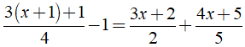 là?
A. x = - 30/31. B. x = 30/31.
C. x = - 1. D. x = - 31/30.
Đáp án
Ta có: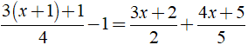
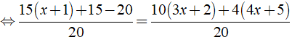
⇔ 15x + 15 + 15 - 20 = 30x + 20 + 16x + 20
⇔ 31x = - 30 ⇔ x = - 30/31.
Vậy phương trình đã cho có nghiệm là x = - 30/31.
Chọn đáp án A.

II. Bài tập tự luận
Bài 1: Giải các phương trình sau:
a) 5( x - 3 ) - 4 = 2( x - 1 ) + 7
b)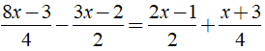
c)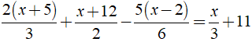
Hướng dẫn:
a) Ta có: 5( x - 3 ) - 4 = 2( x - 1 ) + 7
⇔ 5x - 15 - 4 = 2x - 2 + 7
⇔ 5x - 2x = 15 + 4 + 2 - 7
⇔ 3x = 14 ⇔ x = 14/3
Vậy phương trình đã cho có nghiệm là x = 14/3.
b) Ta có: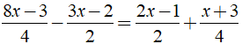
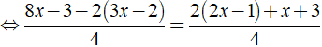
⇔ 8x - 3 - 6x + 4 = 4x - 2 + x + 3
⇔ 5x - 2x = 6 - 6 ⇔ x = 0
Vậy phương trình đã cho có nghiệm là x = 0.
c) Ta có: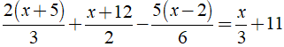
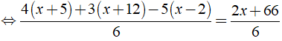
⇔ 4x + 20 + 3x + 36 - 5x + 10 = 2x + 66
⇔ 0x = 0
⇒ Phương trình đã cho vô số nghiệm.
Vậy phương trình đã cho vô số nghiệm.
Bài 2: Giải các phương trình sau
a)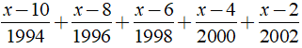 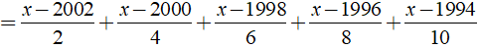
b)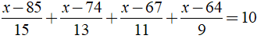
Hướng dẫn:
a) Ta có: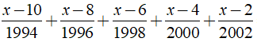
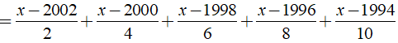
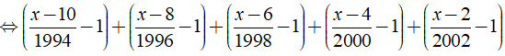
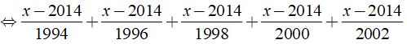
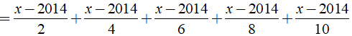
⇒ x - 2014 = 0 ⇔ x = 2014.
Vậy phương trình đã cho có nghiệm là x = 2014.
b) Ta có: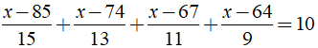
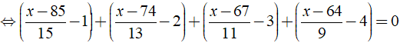
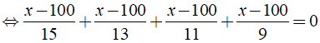
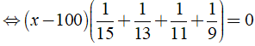
⇒ x - 100 = 0 ⇔ x = 100.
Vậy phương trình đã cho có nghiệm là x = 100.
Bài 4: Phương trình tích

A. Lý thuyết
1. Phương trình tích và cách giải
Phương trình tích có dạng A( x ).B( x ) = 0
Cách giải phương trình tích A( x ).B( x ) = 0 ⇔ 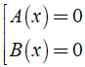
Cách bước giải phương trình tích
Bước 1: Đưa phương trình đã cho về dạng tổng quát A( x ).B( x ) = 0 bằng cách:
Chuyển tất cả các hạng tử của phương trình về vế trái. Khi đó vế phải bằng 0.
Phân tích đa thức ở vế phải thành nhân tử
Bước 2: Giải phương trình và kết luận
Ví dụ 1: Giải phương trình ( x + 1 )( x + 4 ) = ( 2 - x )( 2 + x )
Hướng dẫn:
Ta có: ( x + 1 )( x + 4 ) = ( 2 - x )( 2 + x ) ⇔ x² + 5x + 4 = 4 - x²
⇔ 2x² + 5x = 0 ⇔ x( 2x + 5 ) = 0
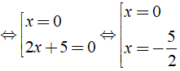
Vậy phương trình đã cho có tập nghiệm là S = { - 5/2; 0 }
Ví dụ 2: Giải phương trình x³ - x² = 1 - x
Hướng dẫn:
Ta có: x³ - x² = 1 - x ⇔ x²( x - 1 ) = - ( x - 1 )
⇔ x²( x - 1 ) + ( x - 1 ) = 0 ⇔ ( x - 1 )( x² + 1 ) = 0
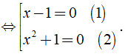
( 1 ) ⇔ x - 1 = 0 ⇔ x = 1.
( 2 ) ⇔ x² + 1 = 0 (Vô nghiệm vì x² ≥ 0 ⇒ x² + 1 ≥ 1 )
Vậy phương trình đã cho có tập nghiệm là S = { 1 }.

B. Trắc nghiệm & Tự luận

I. Bài tập trắc nghiệm
Bài 1: Nghiệm của phương trình ( x + 2 )( x - 3 ) = 0 là?
A. x = - 2. B. x = 3.
C. x = - 2; x = 3. D. x = 2.
Đáp án
Ta có: ( x + 2 )( x - 3 ) = 0 ⇔ 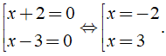
Vậy nghiệm của phương trình là x = - 2; x = 3.
Chọn đáp án C.
Bài 2: Tập nghiệm của phương trình ( 2x + 1 )( 2 - 3x ) = 0 là?
A. S = { - 1/2 }. B. S = { - 1/2; 3/2 }
C. S = { - 1/2; 2/3 }. D. S = { 3/2 }.
Đáp án
Ta có: ( 2x + 1 )( 2 - 3x ) = 0 ⇔ 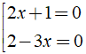
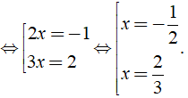
Vậy tập nghiệm của phương trình S = { - 1/2; 2/3 }.
Chọn đáp án C.
Bài 3: Nghiệm của phương trình 2x( x + 1 ) = x² - 1 là?
A. x = - 1. B. x = ± 1.
C. x = 1. D. x = 0.
Đáp án
Ta có: 2x( x + 1 ) = x² - 1 ⇔ 2x( x + 1 ) = ( x + 1 )( x - 1 )
⇔ ( x + 1 )( 2x - x + 1 ) = 0 ⇔ ( x + 1 )( x + 1 ) = 0
⇔ ( x + 1 )² = 0 ⇔ x + 1 = 0 ⇔ x = - 1.
Vậy phương trình có nghiệm là x = - 1.
Chọn đáp án A.
Bài 4: Giá trị của m để phương trình ( x + 2 )( x - m ) = 4 có nghiệm x = 2 là?
A. m = 1. B. m = ± 1.
C. m = 0. D. m = 2.
Đáp án
Phương trình ( x + 2 )( x - m ) = 4 có nghiệm x = 2, thay x = 2 vào phương trình đã cho
Khi đó ta có: ( 2 + 2 )( 2 - m ) = 4 ⇔ 4( 2 - m ) = 4
⇔ 2 - m = 1 ⇔ m = 1.
Vậy m = 1 là giá trị cần tìm.
Chọn đáp án A.
Bài 5: Giá trị của m để phương trình x³ - x² = x + m có nghiệm x = 0 là?
A. m = 1. B. m = - 1.
C. m = 0. D. m = ± 1.
Đáp án
Thay x = 0 vào phương trình x³ - x² = x + m.
Khi đó ta có: 0³ - 0² = 0 + m ⇔ m = 0.
Vậy m = 0 là giá trị cần tìm.
Chọn đáp án C.

II. Bài tập tự luận
Bài 1: Giải các phương trình sau:
a) ( 5x - 4 )( 4x + 6 ) = 0
b) ( x - 5 )( 3 - 2x )( 3x + 4 ) = 0
c) ( 2x + 1 )( x² + 2 ) = 0
d) ( x - 2 )( 3x + 5 ) = ( 2x - 4 )( x + 1 )
Hướng dẫn:
a) Ta có: ( 5x - 4 )( 4x + 6 ) = 0
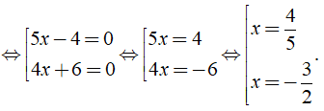
Vậy phương trình đã cho có tập nghiệm là S = { - 3/2; 4/5 }.
b) Ta có: ( x - 5 )( 3 - 2x )( 3x + 4 ) = 0
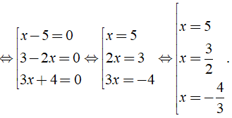
Vậy phương trình đã cho có tập nghiệm là S = { - 4/3; 3/2; 5 }.
c) Ta có: ( 2x + 1 )( x² + 2 ) = 0
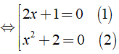
Giải ( 1 ) ⇔ 2x + 1 = 0 ⇔ 2x = - 1 ⇔ x = - 1/2.
Ta có: x² ≥ 0 ⇒ x² + 2 ≥ 2 ∀ x ∈ R
⇒ Phương trình ( 2 ) vô nghiệm.
Vậy phương trình đã cho có tập nghiệm S = { - 1/2 }.
d) Ta có: ( x - 2 )( 3x + 5 ) = ( 2x - 4 )( x + 1 )
⇔ ( x - 2 )( 3x + 5 ) - 2( x - 2 )( x + 1 ) = 0
⇔ ( x - 2 )[ ( 3x + 5 ) - 2( x + 1 ) ] = 0
⇔ ( x - 2 )( x + 3 ) = 0
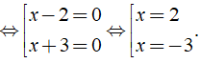
Vậy phương trình đã cho có tập nghiệm là S = { - 3;2 }.
Bài 2: Giải các phương trình sau:
a) ( 2x + 7 )² = 9( x + 2 )²
b) ( x² - 1 )( x + 2 )( x - 3 ) = ( x - 1 )( x² - 4 )( x + 5 )
c) ( 5x² - 2x + 10 )² = ( 3x² + 10x - 8 )²
d) ( x² + x )² + 4( x² + x ) - 12 = 0
Hướng dẫn:
a) Ta có: ( 2x + 7 )² = 9( x + 2 )²
⇔ ( 2x + 7 )² - 9( x + 2 )² = 0
⇔ [ ( 2x + 7 ) + 3( x + 2 ) ][ ( 2x + 7 ) - 3( x + 2 ) ] = 0
⇔ ( 5x + 13 )( 1 - x ) = 0
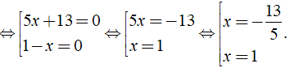
Vậy phương trình đã cho có tập nghiệm là S = { - 13/5; 1 }.
b) Ta có: ( x² - 1 )( x + 2 )( x - 3 ) = ( x - 1 )( x² - 4 )( x + 5 )
⇔ ( x² - 1 )( x + 2 )( x - 3 ) - ( x - 1 )( x² - 4 )( x + 5 ) = 0
⇔ ( x - 1 )( x + 1 )( x + 2 )( x - 3 ) - ( x - 1 )( x - 2 )( x + 2 )( x + 5 ) = 0
⇔ ( x - 1 )( x + 2 )[ ( x + 1 )( x - 3 ) - ( x - 2 )( x + 5 ) ] = 0
⇔ ( x - 1 )( x + 2 )[ ( x² - 2x - 3 ) - ( x² + 3x - 10 ) ] = 0
⇔ ( x - 1 )( x + 2 )( 7 - 5x ) = 0
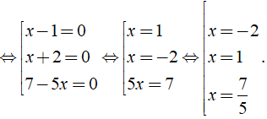
Vậy phương trình có tập nghiệm là S = { - 2; 1; 7/5 }.
c) Ta có: ( 5x² - 2x + 10 )² = ( 3x² + 10x - 8 )²
⇔ ( 5x² - 2x + 10 )² - ( 3x² + 10x - 8 )² = 0
⇔ [ ( 5x² - 2x + 10 ) - ( 3x² + 10x - 8 ) ][ ( 5x² - 2x + 10 ) + ( 3x² + 10x - 8 ) ] = 0
⇔ ( 2x² - 12x + 18 )( 8x² + 8x + 2 ) = 0
⇔ 4( x² - 6x + 9 )( 4x² + 4x + 1 ) = 0
⇔ 4( x - 3 )²( 2x + 1 )² = 0
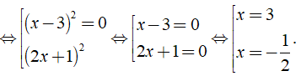
Vậy phương trình đã cho có tập nghiệm S = { - 1/2; 3 }.
d) Ta có: ( x² + x )² + 4( x² + x ) - 12 = 0
Đặt t = x² + x, khi đó phương trình trở thành:
t² + 4t - 12 = 0 ⇔ ( t + 6 )( t - 2 ) = 0
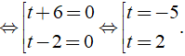
+ Với t = - 6, ta có: x² + x = - 6 ⇔ x² + x + 6 = 0 ⇔ ( x + 1/2 )² + 23/4 = 0
Mà ( x + 1/2 )² + 23/4 ≥ 23/4 ∀ x ∈ R ⇒ Phương trình đó vô nghiệm.
+ Với t = 2, ta có x² + x = 2 ⇔ x² + x - 2 = 0
⇔ ( x + 2 )( x - 1 ) = 0 ⇔ 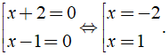
Vậy phương trình có tập nghiệm là S = { - 2;1 }.
Bài 5: Phương trình chứa ẩn ở mẫu

Lý thuyết
1. Tìm điều kiện xác định của một phương trình
Điều kiện xác định của phương trình là tập hợp các giá trị của ẩn làm cho tất cả các mẫu trong phương trình đều khác 0.
Điều kiện xác định của phương trình viết tắt là ĐKXĐ.
Ví dụ: Tìm điều kiện xác định của các phương trình sau
a) (x - 1)/(x + 2) + 1 = 1/(x - 2).
b) (x - 1)/(1 - 2x) = 1.
Hướng dẫn:
a) Ta thấy x + 2 ≠ 0 khi x ≠ - 2 và x - 2 ≠ 0 khi x ≠ 2.
Do đó ĐKXĐ của phương trình (x - 1)/(x + 2) + 1 = 1/(x - 2) là x ≠ ± 2.
b) Ta thấy 1 - 2x ≠ 0 khi x ≠ 1/2.
Do đó ĐKXĐ của phương trình (x - 1)/(1 - 2x) = 1 là x ≠ 1/2.
2. Giải phương trình chứa ẩn ở mẫu
Ta thường qua các bước:
Bước 1: Tìm điều kiện xác của phương trình
Bước 2: Quy đồng mẫu hai vế rồi khử mẫu.
Bước 3: Giải phương trình tìm được.
Bước 4: Kết luận.
Nghiệm của phương trình là giá trị của ẩn thoả mãn ĐKXĐ của phương trình.
Ví dụ 1: Giải phương trình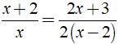
Hướng dẫn:
Bước 1: Điều kiện xác định: x ≠ 0; x ≠ 2.
Bước 2: Quy đồng mẫu hai vế rồi khử mẫu
Ta có: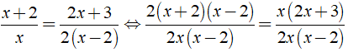
⇒ 2( x - 2 )( x + 2 ) = x( 2x + 3 )
Bước 3: Giải phương trình
Ta có: 2( x - 2 )( x + 2 ) = x( 2x + 3 ) ⇔ 2( x² - 4 ) = 2x² + 3x
⇔ 2x² - 8 = 2x² + 3x ⇔ 3x = - 8 ⇔ x = - 8/3.
Bước 4: Kết luận
So sánh với ĐKXĐ, ta thấy x = - 8/3 thỏa mãn.
Vậy phương trình đã cho có tập nghiệm S = { - 8/3 }.
Ví dụ 2: Giải phương trình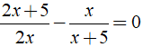
Hướng dẫn:
+ ĐKXĐ: x ≠ 0; x ≠ - 5.
+ Ta có: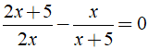
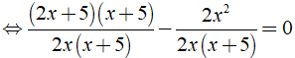
⇒ ( 2x + 5 )( x + 5 ) - 2x² = 0
⇔ 2x² + 10x + 5x + 25 - 2x² = 0 ⇔ 15x = - 25 ⇔ x = - 5/3.
+ So sánh với ĐKXĐ ta thấy x = - 5/3 thỏa mãn điều kiện.
Vậy phương trình đã cho có tập nghiệm là S = { - 5/3 }.

B. Trắc nghiệm & Tự luận

I. Bài tập trắc nghiệm
Bài 1: Nghiệm của phương trình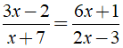 là?
A. x = - 1. B. x = - 1/56.
C. x = 1. D. x = 1/56.
Đáp án
Bài 2: Nghiệm của phương trình (x + 1)/(3 - x) = 2 là?
A. x = - 5/3. B. x = 0.
C. x = 5/3. D. x = 3.
Đáp án
+ ĐKXĐ: x ≠ 3.
+ Ta có: (x + 1)/(3 - x) = 2 ⇔ x + 1 = 2( 3 - x )
⇔ x + 1 = 6 - 2x ⇔ 3x = 5 ⇔ x = 5/3.
Vậy phương trình có nghiệm là x = 5/3.
Chọn đáp án C.
Bài 3: Tập nghiệm của phương trình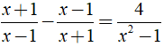 là?
A. S = { ± 1 }. B. S = { 0;1 }.
C. S = { 1 }. D. S = { Ø }.
Đáp án
+ ĐKXĐ: x² - 1 ≠ 0 ⇒ x ≠ ± 1.
+ Ta có: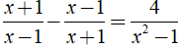
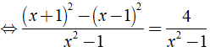
⇔ ( x + 1 )² - ( x - 1 )² = 4
⇔ x² + 2x + 1 - x² + 2x - 1 = 4
⇔ 4x = 4 ⇔ x = 1.
So sánh điều kiện, ta thấy x = 1 không thỏa mãn.
Vậy phương trình đã cho có tập nghiệm là S = { Ø }.
Chọn đáp án D.
Bài 4: Nghiệm của phương trình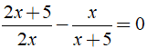 là?
A. x = 5/3. B. x = - 5/3.
C. x = - 2. D. x = 2.
Đáp án
+ ĐKXĐ: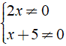 ⇔ x ≠ 0, x ≠ - 5.
+ Ta có: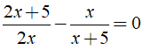
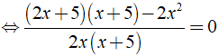
⇔ ( 2x² + 15x + 25 ) - 2x² = 0
⇔ 15x + 25 = 0 ⇔ x = - 5/3.
Vậy phương trình đã cho có nghiệm là x = - 5/3.
Chọn đáp án B.
Bài 5: Giá trị của m để phương trình (x - m)/(x + 2) = 2 có nghiệm x = - 3 là ?
A. m = 0. B. m = 1.
C. m = - 1. D. m = 2.
Đáp án
+ Điều kiện: x ≠ - 2.
+ Phương trình có nghiệm x = - 3, khi đó ta có: ( - 3 - m)/( - 3 + 2) = 2 ⇔ ( - m - 3)/( - 1) = 2
⇔ m + 3 = 2 ⇔ m = - 1.
Vậy m = - 1 là giá trị cần tìm.
Chọn đáp án C.

II. Bài tập tự luận
Bài 1: Giải các phương trình sau:
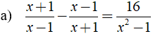
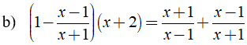
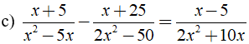
Hướng dẫn:
a) ĐKXĐ: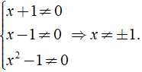
Ta có: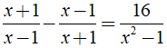
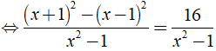
⇔ ( x + 1 )² - ( x - 1 )² = 16
⇔ ( x² + 2x + 1 ) - ( x² - 2x + 1 ) = 16
⇔ 4x = 16 ⇔ x = 4.
Vây phương trình đã cho có nghiệm x = 4.
b) ĐKXĐ: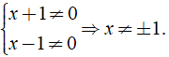
Ta có: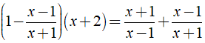
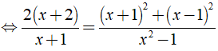
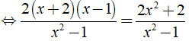
⇔ 2( x² + x - 2 ) = 2x² + 2
⇔ 2x = 6 ⇔ x = 3.
Vậy phương trình đã cho có nghiệm là x = 3.
c) ĐKXĐ: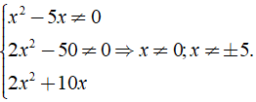
Ta có: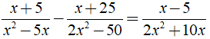
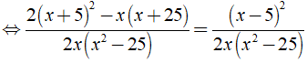
⇔ 2( x² + 10x + 25 ) - ( x² + 25x ) = x² - 10x + 25
⇔ x² - 5x + 50 = x² - 10x + 25
⇔ 5x = - 25 ⇔ x = - 5.
Vậy phương trình đã cho có nghiệm x = - 5.
Bài 2: Giải các phương trình sau:
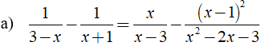
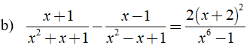
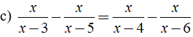
Hướng dẫn:
a) ĐKXĐ: x ≠ - 1;x ≠ 3.
Ta có: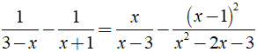
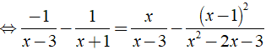
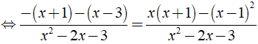
⇔ - x - 1 - x + 3 = x² + x - x² + 2x - 1
⇔ 5x = 3 ⇔ x = 3/5.
Vậy phương trình đã cho có nghiệm là x = 3/5.
b) ĐKXĐ: x ≠ 3, x ≠ 4, x ≠ 5, x ≠ 6.
Ta có: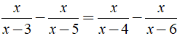
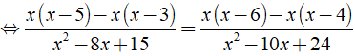
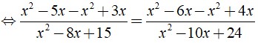
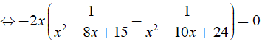
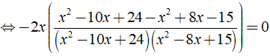
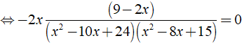
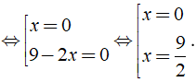
Vậy phương trình đã cho có nghiệm là x = 0;x = 9/2.
c) ĐKXĐ: x ≠ 1.
Ta có: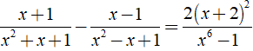
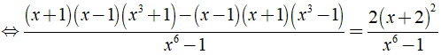
⇔ ( x² - 1 )( x³ + 1 ) - ( x² - 1 )( x³ - 1 ) = 2( x² + 4x + 4 )
⇔ ( x⁵ + x² - x³ - 1 ) - ( x⁵ - x² - x³ + 1 ) = 2( x² + 4x + 4 )
⇔ 2x² - 2 = 2x² + 8x + 8
⇔ 8x = - 10 ⇔ x = - 5/4.
Vậy phương trình đã cho có nghiệm là x = - 5/4.

